Familie Huaycho Mamani

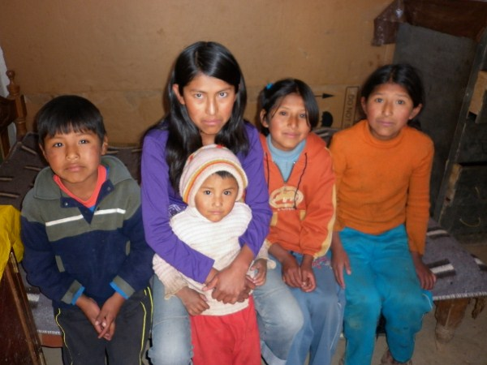

Bez. | Vollständiger Name | Alter | Beschäftigung | Anmerkung
Mutter | Zenabia Mamani | – | Arbeitet als Maurergehilfin | Sie arbeitet den ganzen Tag.  Ihr Einkommen pro Woche beträgt 20 Euro.
Vater | – | – | – | War Alkoholiker und verstarb vor einiger Zeit
Tochter | Rosmery | 17 Jahre | 12. Klasse | Wäscht zudem noch Kleidung um etwas zum Lebensunterhalt beizusteuern.
Sohn | Daniel | 15 Jahre | 8. Klasse
Tochter | Cristina | 11 Jahre | 6. Klasse
Tochter | Magali | 10 Jahre | 4. Klasse
Sohn | Miguel | 9 Jahre | 2. Klasse
Tochter | Rosaria | 4 Jahre

Diese Familie lebt am Existenzminimum, obwohl die Mutter und die älteste Tochter arbeiten. Die ganze Verantwortung der Familie lastet auf der ältesten Tochter, die neben der Schule arbeiten geht, kocht, wäscht, die kleineren Geschwister versorgt und ihnen bei den Schularbeiten hilft, da die Mutter den ganzen Tag bis spät abends arbeitet.
Der verstorbene Vater hat tiefe Wunden hinterlassen, da er Alkoholiker war und die Familie in seinen Alkoholexzessen oft schlug.
Um die seelischen und körperlichen Wunden der Familie kümmert sich nun das Projekt „Apoyo familiar“ der Fundación.
Damit ihr tägliches Überleben gesichert wird, erhält die Familie Lebensmittel und Schulmaterial für die Kinder, damit sie auch weiterhin die Schule besuchen können.
Gerade der Mutter wird eine besondere Aufmerksamkeit entgegengebracht, bezogen auf ihren gesundheitlichen Zustand, da sie ihren Körper (zu) stark beansprucht durch ihre harte Arbeit.
Durch die Unterstützung, die die Familie von der Fundación erhält, erhofft sich das Projekt, dass die Familie etwas ansparen kann, um eventuell ein eigenes Geschäft zu eröffnen, damit die Mutter nicht weiter der schweren Arbeit nachgehen muss.

